MUSEO CIVICO BOLOGNAWas von den Orgien in Pompeji übrig blieb
:
- VON STEFAN TRINKS
- -AKTUALISIERT AM -17:57
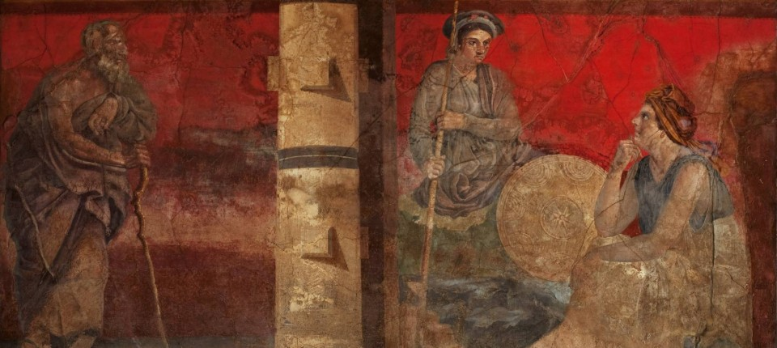
Bildbeschreibung einblenden

Das Museo Civico Bologna zeigt 123 atemraubende Fresken aus Pompeji, die man so nie wieder sehen wird. Damit ist Norditalien derzeit erst recht eine Reise wert.
- MERKEN
- 10
- 1

7 Min.

Bereits nach dem ersten von 123 gerahmten pompejanischen Originalfresken – durch die Holzrahmung verwandelte Charles III. Bourbon sie im 18. Jahrhundert gewissermaßen in Ikonen der Antike – ist das nagende Gewissen beruhigt. Hatte man sich doch bis zum Antritt des Besuchs im Museo Civico in Bologna noch permanent gefragt, ob es wirklich sein muss, die bald 2000 Jahre alten, daher naturgemäß fragilen Werke von Süditalien nach Norditalien zu karren. Angesichts der hauchzart auf Marmor gemalten Frauenköpfe, die den Auftakt der einzigartigen Schau in Bolognas malerischem Palazzo Galvani aus dem 15.Jahrhundert bilden, weiß man sofort: Es war die richtige Entscheidung und ist vollkommen gerechtfertigt.
Die mehr als 100 phänomenalen Werke stammen zu 70 Prozent aus dem Depot des Archäologischen Nationalmuseums in Neapel und sind dadurch den Blicken der Pompeji-Liebhaber normalerweise entzogen. Tatsächlich waren sie in dieser Fülle noch nie ausgestellt, schlicht und einfach weil das Museum in Neapel ohnehin übervoll ist und der archäologische Park in Pompeji selbst nicht die konservatorischen Möglichkeiten hat, die unersetzlichen Stücke an ihren Ursprungsorten geschützt auszustellen, den Villen der 79 nach Christus im Bernstein der Vulkanasche konservierten Stadt.

Stefan Trinks
Redakteur im Feuilleton.
- Folgen

Auch Kaiserin Sisi bewunderte die Fresken
Wie aber seit den frühen Ausgrabungen von 1748 an und der Gründung des Museo archeologico nazionale di Napoli 1787 das Pompeji-Fieber in Europa ausbrach, zeigt gleich das zweite ausgestellte Bild: Eine Tänzerin aus dieser Zeit in wehendem Gewand ist aus Hunderten winziger Mosaiksteinchen zusammengesetzt und führt ein Stück in Tüchern auf. Die Tesserae genannten Steine aber sind alt, aus Mosaikfunden Pompejis gefügt. Ähnlich eklektizistisch ließ Kaiserin Sisi von Österreich neo-pompejanische Fresken in ihrem Gymnastikraum anbringen. Und Ludwig I. von Bayern sein Pompejanum hoch über dem Main in Aschaffenburg von 1840 an nach dem Vorbild der Casa dei Dioscuri ausschmücken.
Es handelt sich bei der Bologneser Ausstellung jedoch nicht um die dutzendste thesenlose Präsentation der Pracht Pompejis oder gar um ein trocken chronologisches Abspulen der vier Stile der antiken Malerei der Stadt, die sich bekanntlich nur hier und in Stabiae in dieser Dichte erhalten haben. Vielmehr will der Archäologe und Ausstellungskurator Mario Grimaldi mit der Schau ein Bewusstsein dafür schaffen, wie die Fresken konkret entstanden sind, welche Zwecke damit verfolgt und wie vorbildhafte Bilder immer wieder zitiert und für neue Raumkontexte adaptiert wurden – und zwar quer durch alle Genres wie Landschaften, Gärten, Architekturen, aber auch mythologische und erotische Darstellungen.

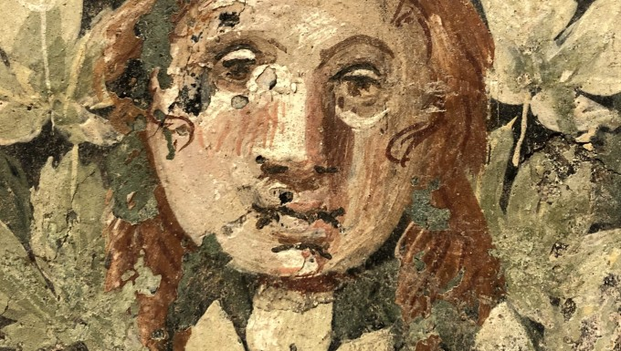 BILDERSTRECKE
FRESKEN AUS POMPEJIEine Reise wert
:
Nicht nur sind daher Tiegel mit bald 2000 Jahre alten Farbresten und allerlei technische Hilfsmittel wie Senkblei an Fäden für kerzengerade Vertikalen, eine der sehr seltenen Vorzeichnungen mit der fein eingeritzten Grundkomposition des späteren Bildes sowie Kompasse im Museo Civico zu sehen. Und wenn auf den Wandmalereien Kampfschilde und Kannen in Kupferrot schimmern, wird das hierzu passende reale Objekt daneben ausgestellt. Die in Pompeji gefundenen Öllampen und Kandelaber provozieren die Frage nach den ursprünglichen Beleuchtungsverhältnissen in den oft fensterlosen Räumen der ausgemalten Häuser – in jedem Fall hat das nicht-statische, flackernde Licht die Bilder einst noch zusätzlich verlebendigt.

Es werden auch wiederholt Textquellen wie von Plinius zitiert, die klären, warum ein- und dasselbe bewunderte Bild dutzende Male in derselben Stadt zitiert wurde, wie es also zu jenem exzessiven römischen Kopierkartell kommen konnte, das den heutigen Originalitätsglauben irritiert. Ebenjener Autor Plinius schreibt, dass die vergötterten griechischen Maler „dem gesamten Universum gehörten“, die römischen hingegen nur den Status von „Handwerkern“ und getreuen Kopisten hätten. So erklärt sich, warum in einigen Beispielen aus Pompeji tatsächlich ein vergleichsweise kleines Mosaikbild von der Hand eines dieser griechischen Künstlerfürsten in eine riesige, ansonsten figurenlose pompejanische Wandmalerei als Trouvaille eingelassen wurde, sodass nichts von dem teuren Meisterwerk ablenkt und man den unumschränkten Sonderstatus dieser griechischen Originale, die sich in den allermeisten Fällen leider nicht erhalten haben, deutlich spürt.
Das macht die Auswahl Grimaldis beispielsweise schlagartig klar, wenn dieselbe mythologische Szene, nämlich Achilles auf Skyros mit einem prächtigen Schild, aus zwei unterschiedlichen Villen nebeneinander gehängt zu sehen ist. Auf dem einen Fresko tummelt sich viel zu viel Personal, die insgesamt elf Figuren treten sich buchstäblich auf die Füße, und durch die qualvolle Enge posaunt ein Krieger der Zentralfigur ohne jeden räumlichen Abstand schmerzhaft direkt ins Ohr. Der Personalüberhang auf dem Wimmelwandbild hat wahrscheinlich einen pragmatischen Grund, der mit den abgeschlossenen Auftragsverträgen zusammenhängt: Die Maler wurden je Figur bezahlt (wiederum aus antiken Quellen wissen wir, dass ein überragender Künstler pro gemaltem Soldat ein Talent bekam), weshalb der Auftragnehmer im Falle des Achilles-Freskos versuchte, so viele Figuren wie möglich unterzubekommen.

Die späten Römer der Verfallszeit
Links von diesem überfüllten Bild dagegen hängt eine ausgewogene Komposition mit gerade einmal der Hälfte der Personen, die der zitierten Originalversion wohl deutlich näher kommt und die der vermutlich wohlhabende Auftraggeber als besser ungemalte Figuren dem Ausführenden sicher gerne finanziell kompensierte. Mit großem Reichtum aber, den eine Stadt mit Zweit- und Drittvillen mancher steinreicher Römer wie Plinius ohne Zweifel hatte, gehen oft Langeweile und Melancholie einher, wie eitel und nichtig doch alles sei auf der Welt. Von den größten Schriftstellern der Literaturgeschichte wurde immer wieder die alle Gesichter der pompejanischen Fresken durchziehende Melancholie in eindrücklichen Worten beschrieben. Bestes Beispiel ist ein maskenhaft erstarrtes Gesicht einer Frau mit langen kupferroten Haaren, die mit rundlichem Kopf und unendlich traurigen Augen aus der geschlossenen Laubdecke breitlappiger Blätter blickt.
Wie der Lateinlehrer einst im Unterricht zuspitzte: Außer Farbfernsehen besaßen die Römer nahezu jeden Luxus, auf den wir späten Römer der Verfallszeit uns etwas einbilden. Insbesondere waren Fresken, die alle Wände bedeckten und die Betrachter wie ein Panorama umgaben, vollgültiger Ersatz für den Fernseher. Durch die fast immer gegebene Anreicherung mit Musik, Tanz, Weihrauch und anderen duftenden Essenzen sowie viel Alkohol, Rauschgiften und Schlemmereien war es eine alle Sinne ansprechende Dolby-Surround-Veranstaltung, vergleichbar modernen 4D-Kinos mit Tasthandschuhen und olfaktorischen Eingebungen und -sprühungen.

Dass Herkules als Schwarzenegger der Antike in den Ausmalungen Pompejis gleich mehrfach vorkommt, ist wohl nicht zuletzt dem Bedürfnis nach „Action“ und Muskelmännern an den Wänden geschuldet; weibliche Pendants wie Venus und Nymphen sorgten allemal für knisternde Erotik. Allein das berühmt-berüchtigte Gabinetto Segreto in Neapels Archäologischem Nationalmuseum besitzt 250 anzügliche Darstellungen, zu denen in Bologna viele weitere hinzukommen: die drei Grazien in Freskotechnik und Mosaik etwa, die in Pompeji als Göttinnen für das Aushängeschild eines Bordells herhalten mussten.
Dazu kommt: Weil in Bologna gerade auch der Regisseur Pier Paolo Pasolini mit einer großen Ausstellung geehrt wird, muss man angesichts all der Pracht auf den pompejanischen Stillleben unwillkürlich an Pasolinis Kollegen Visconti denken. Aus altem italienischem Hochadel stammend, bestand dieser darauf, in seinen filmischen Interieurs auch dann kostbares Silberbesteck in den Kommoden und wertvolle Stoffe in den Schubladen der Requisiten zu haben, wenn diese im Film nicht ein einziges Mal geöffnet würden. Seine Schauspieler sollten durch den sie umgebenden Luxus die Atmosphäre der meist in der italienischen Oberschicht spielenden Filme mit allen Poren aufnehmen.
MEHR ZUM THEMA


MALER ALBERT VENUS IN DRESDENSohn des italienischen Lichts
:
- STEFAN TRINKS
- 114
Veröffentlicht/Aktualisiert:
Kommentare:
,
Empfehlungen:
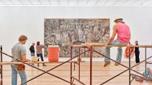
DUANE HANSONS FIGUREN IN BASELAltmeisterliches in PVC
:
- STEFAN TRINKS
- 5
Veröffentlicht/Aktualisiert:
,
Empfehlungen:

KIRCHENLEERERMuss der neue Naumburger Altar weg?
:
- EIN KOMMENTAR VON STEFAN TRINKS
- 3456
Veröffentlicht/Aktualisiert:
Kommentare:
,
Empfehlungen:
So werden auch die überbordenden Stillleben der pompejanischen Fresken durch die goldhaltige Luft der äußerst wohlhabenden Stadt am Vesuv indirekt beeinflusst sein. Das zeigt sich an den vielen gefundenen Stillleben in den Räumen, wo etwa in der Domus der Iulia Felix nicht nur große runde Brotlaibe (die sich ja tatsächlich in der Vulkanasche in karbonisierter Form erhalten haben und auch in Bologna ausgestellt sind), Fische und allerlei Meeresgetier als Schlemmereien abgebildet sind, sondern auch Wein in edlen Silber-Krateren und Kannen aus Edelmetall, Rebhühner und flauschige Handtücher für die Gäste. Vor allem aber wurde dieses Haus zu einem späteren Zeitpunkt zu einer Art Spa mit Hotel umgebaut und modernisiert, so dass auf einem der gemalten Stillleben sogar ein Geldhaufen mit goldenen Aurei und Talenten sowie rechts Sesterzen aus Bronze zu sehen ist, während in der Mitte ein geschlossener Geldsack als Ausweis der wirtschaftlichen Blüte des Hauses abgebildet ist.

Somit sind die zahlreichen pompejanischen Stillleben auch inhaltlich die direkten Vorläufer ihrer barock niederländischen Erben, sollten doch auch diese (bevor dann nach dem Dreißigjährigen Krieg die Vanitas-Stillleben dominierten) durch die Überfülle der gezeigten Luxuswaren wie Zuckerzeug, Hummer und seltener und sündteurer Südfrüchte in erster Linie den Wohlstand ihrer Auftraggeber repräsentieren.

Wie bei Alfred Hitchcocks „Psycho“
Überhaupt ist man beim Gang durch die Säle immer wieder verblüfft, wie viele Entwicklungen der Kunst sich in Pompejis Fresken-Welt schon vorgebildet finden: Schon recht früh gibt es die sogenannten Nilotischen Landschaften, bei denen Pygmäen mit surreal großen Köpfen auf Bötchen den Nil entlang schippern. Gemeinsam mit halloweenhaft verfallenen Ruinen und Edward-Hopper-artig einsam in der Landschaft stehenden Häusern wie aus Alfred Hitchcocks „Psycho“ nehmen die pompejanischen Maler den Surrealismus vielfach um gut 1800 Jahre vorweg. Der oft auch als „Theaterstil“ bezeichnete vierte Abschnitt der pompejanischen Malerei zeigt ohnehin schrägste Architekturperspektiven mit ins Leere geöffneten Türen aus Stuck und Scheinfenstern wie in einem Bühnenstück von Samuel Beckett. Auch Groteskenmalereien mit sich in Tierwesen verwandelnden Köpfen und Masken in Girlanden ziehen sich durch alle vier Stile, so dass Raffael die in der Renaissance so beliebte gemalte „grottesche“ zwar nicht in Pompeji, aber im selben Stil in der Domus Aurea Kaiser Neros in Rom für die Kunst wiederentdecken konnte.
Bisweilen fühlen sich Kunstliebhaber fast desillusioniert, weil selbst der Symbolismus eines französischen Malers wie Pierre Puvis de Chavannes mit seinen wie ausgeschnittenen kreidetrockenen Figuren in leergeräumten Landschaften oder auch Picassos rosa und blaue Periode sich ebenso auf Fresken Pompejis findet wie der Impressionismus des 19. Jahrhunderts – kein Wunder, pilgerten doch gleich mehrere französische Maler des „vie moderne“ nach Pompeji oder besorgten sich Reproduktionen der duftigen und oft mit breitem Pinselstrich hingeworfenen Landschaften, um ihnen die Freiheit abzuschauen. In der Domus mit dem klangvollen Namen Casa dell’Amore punito, dem Haus des bestraften Amor im Nordwesten der Stadt, scheint nicht nur der monumentale Herkules komplett im Licht aufgelöst zu sein; vielmehr hat der bemerkenswert gute Meister dieser Bilder – obwohl das Haus nicht sonderlich wohlhabend war – auch die zahlreichen nur puttengroßen Eroten mit ihren korallenroten Kettchen sehr luftig angelegt. Der prüde Anti-Eros als Gegenspieler des echten Eros etwa zeigt auf diesen, als wolle er mit Verleumder-Geste „Er war’s!“ sagen.
Jenseits der nicht sonderlich originellen Erkenntnis aber, in der Kunst wirklich alles schon irgendwo einmal vorgebildet zu finden, verblüffen die Bologneser zum Haus des bestraften Amor mit der Information, dass diese impressionistisch ausgemalten Räume später als Lagerraum genutzt wurden, ohne dass die erotischen Fresken dabei abgeschlagen oder übertüncht worden wären. Völlig überraschen kann das laut den Machern der Ausstellung nicht, schreibt doch wiederum Plinius, es habe Verträge bei Immobilienverkäufen gegeben, die festhielten, das Haus müsse mitsamt seinem Dekor gekauft und dieser dürfe auch nicht verändert oder gar zerstört werden. Wieder aus dem Schutzraum der Antike ans Tageslicht getreten und noch voller Eindrücke aus dem Miniatur-Rom Pompeji, wünscht man sich insgeheim, ein solcher Vertragsinhalt wäre bei Altbauten auch heute weit öfter der Fall.

The Painters of Pompeii. Museo Civico, Bologna; bis zum 19. März 2023. Kein Katalog.

